5月22日下午极客实验室组织的“AI艺术风格迁移 + NFC Tag电子名片”课程如期开始。

课程的第一部分由信科博士生袁之航学长主讲。他首先带同学们感受AI艺术的逼真效果。大家尝试着从两张图中分辨艺术家的画作和AI的画作。不过由于AI对于人类的模仿过于相近，除了第一张的梵高的《罗纳河上的星夜》很容易认出以外，后边的画作就只能“连蒙带猜”了，你能判断下面成对出现的左右两张画作里哪张是AI的作品吗？

|  |  |
| --- | --- |
|  |  |
|  |  |
|  |  |
|  |  |

AI的画作答案：右、左、右、左

AI艺术风格迁移的效果确实令人震惊，那么这种技术是如何实现的呢？之航学长从对不同艺术风格的分析出发，深入浅出地讲解了艺术风格迁移的实现方法。

* 艺术风格：

艺术家创作艺术作品的艺术风格可以归为两类——与现实相比内容变化较少的（如印象派、野兽派、新艺术运动等）和与现实相比内容发生较大抽象和改变（如未来主义、抽象派、至上主义等）的。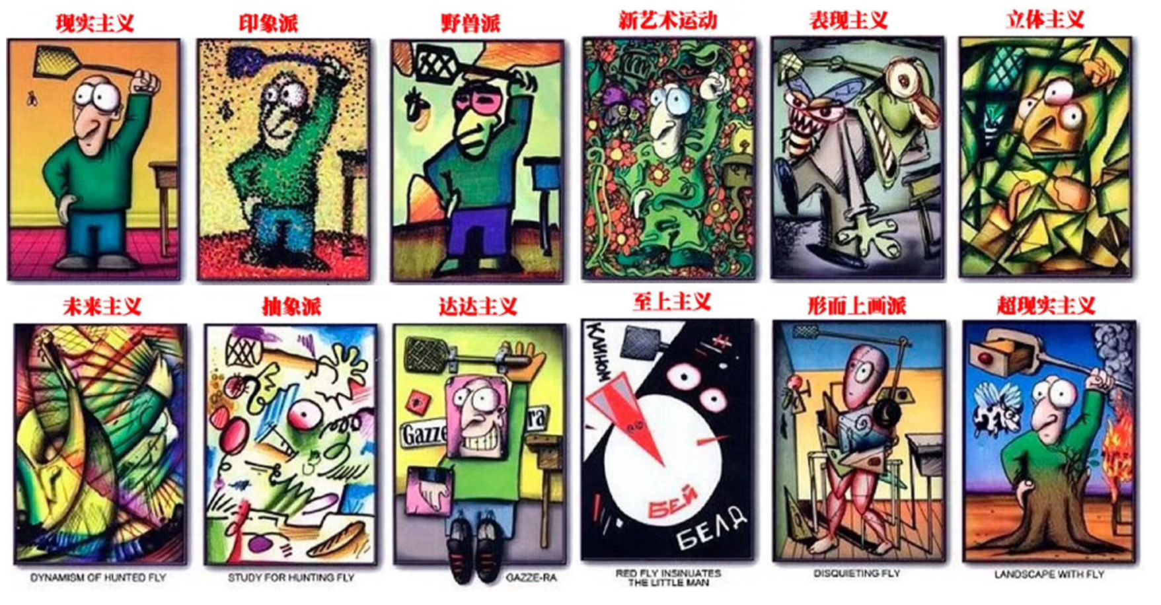

对于第一类，如印象派的画作注重对光表现，以粗放的笔触表现自然的变化；野兽派：平面的构图、强烈对比的明暗、狂野鲜艳的色彩；新艺术运动：波浪形流动的曲线；从计算机的角度来看，其本质是**纹理**的不同。

对于第二类，如表现主义：否定现实的客观性，忽视对形式的摹写，强调表达主观感受和内在激情；未来主义：用色和形为基础的抽象符号，创造出运动的效果和内部的张力，表现速度和力量。艺术家在创作特定纹理的基础上，解构原有图像的内容、创造了新的内容。

* 图像特征=风格+内容：

在分析了不同“艺术风格”之后，我们发现图像的特征包含风格（纹理）和内容两个部分。因此我们可以利用实现这样风格迁移：将内容和风格进行拆分，迁移艺术家作品的风格（纹理）部分到另一张图片上去，同时保留这张图片的内容部分。通过这样的拆分迁移，我们虽然不能创造新的内容，但可以实现大部分的艺术作品“形”的迁移。

之航学长接下来介绍了利用AI拆分风格和内容。使用卷积神经网络 (CNN)进行多层级特征提取，低层特征可以作为风格（纹理）、高层特征可以作为内容。以此基础阐述了实现AI风格迁移的方案。

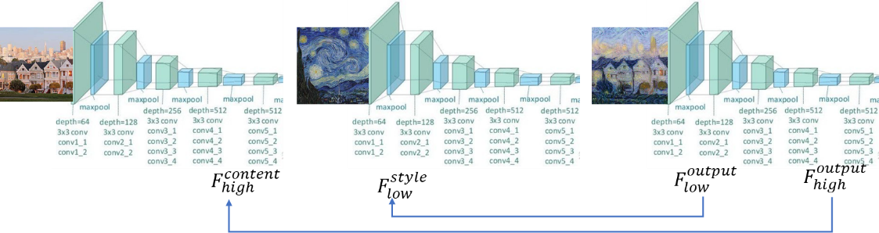

* 不只是图像！

借助这种拆分重组内容和风格的方式，其实也可以对视频、音乐和写作等艺术进行风格迁移



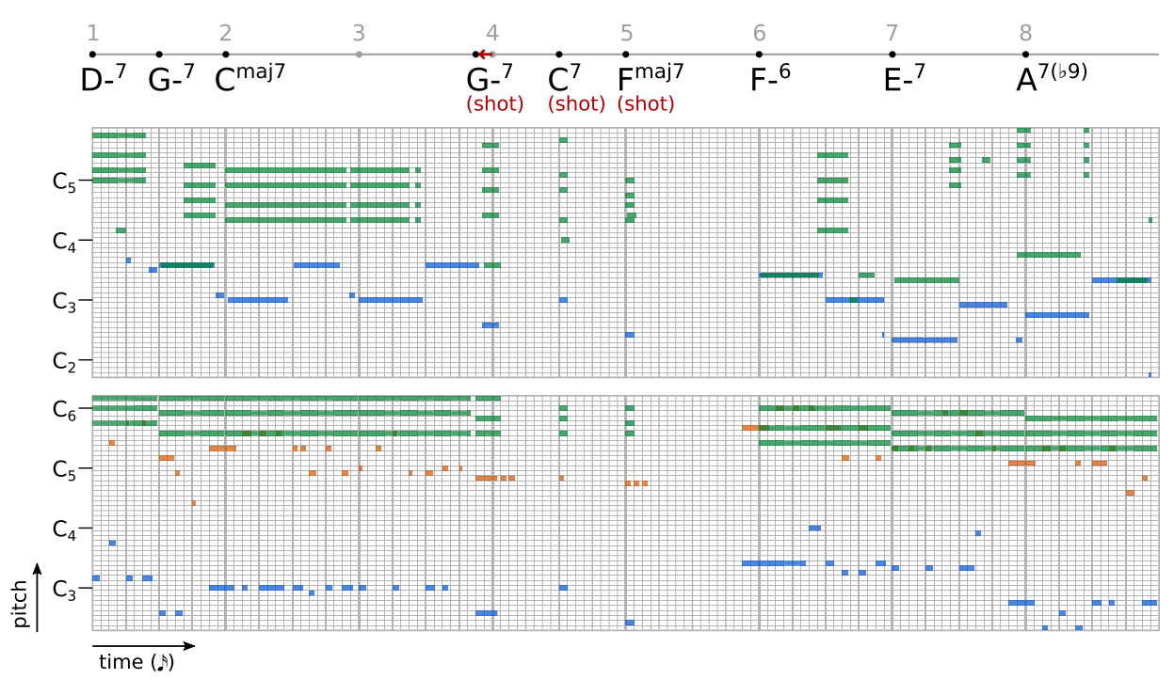

（插入gif等媒体）

在了解了AI艺术风格迁移的原理之后，之航学长分享了几个AI风格迁移网站以及他自己的项目，让我们有机会亲身体验这项技术。

|  |  |  |
| --- | --- | --- |
|  |  |  |
|  |  |  |
|  |  |  |

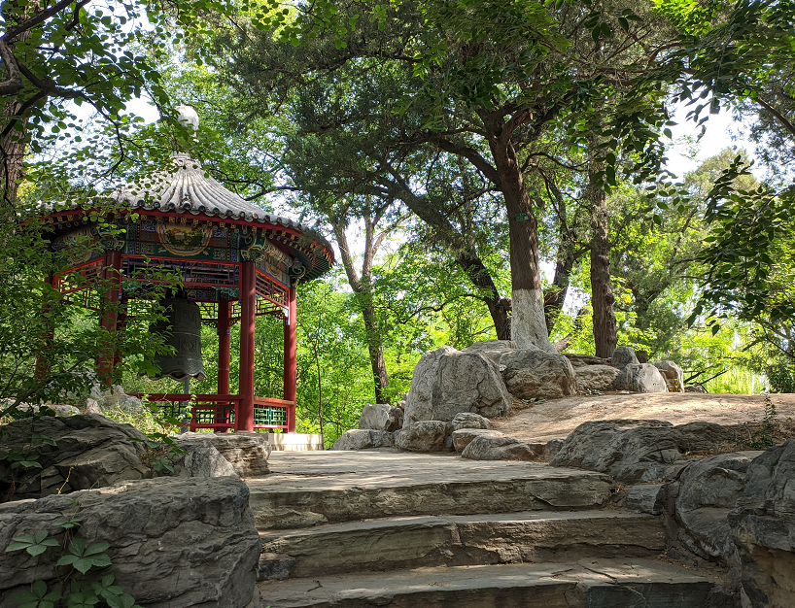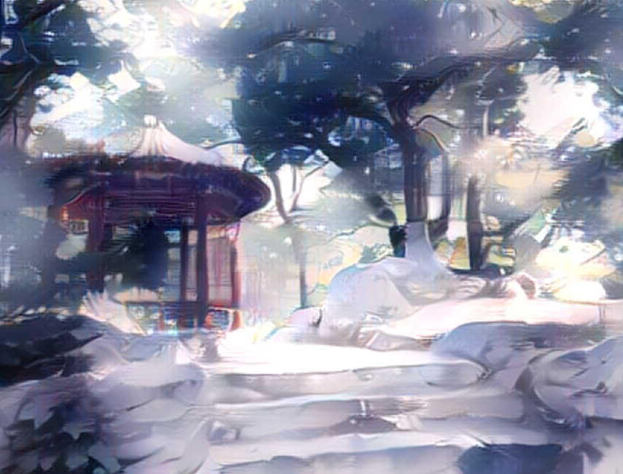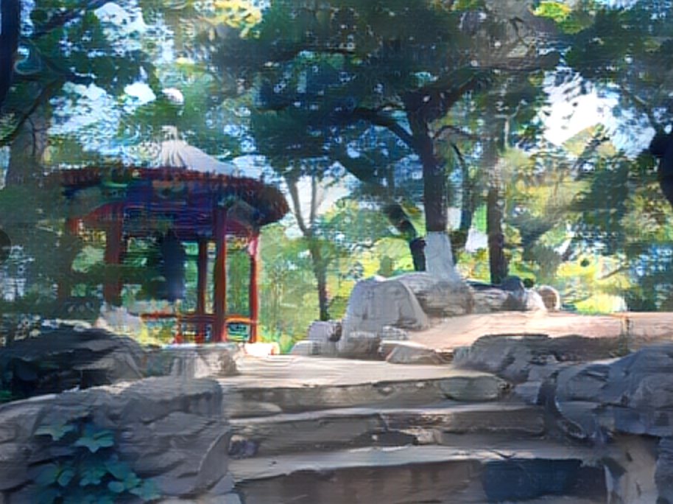 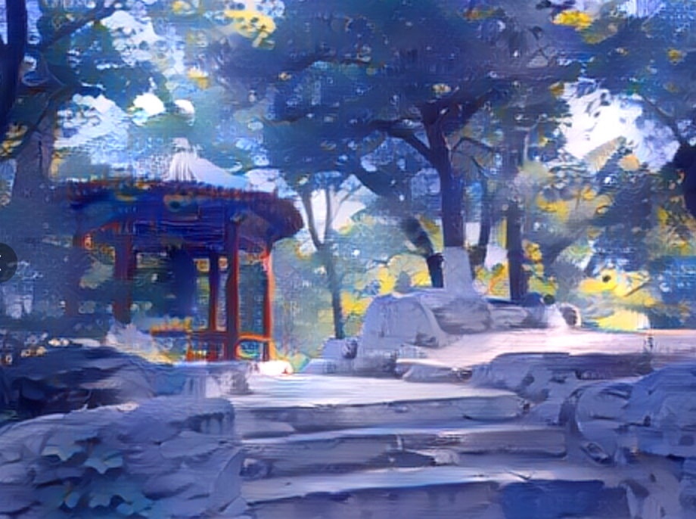 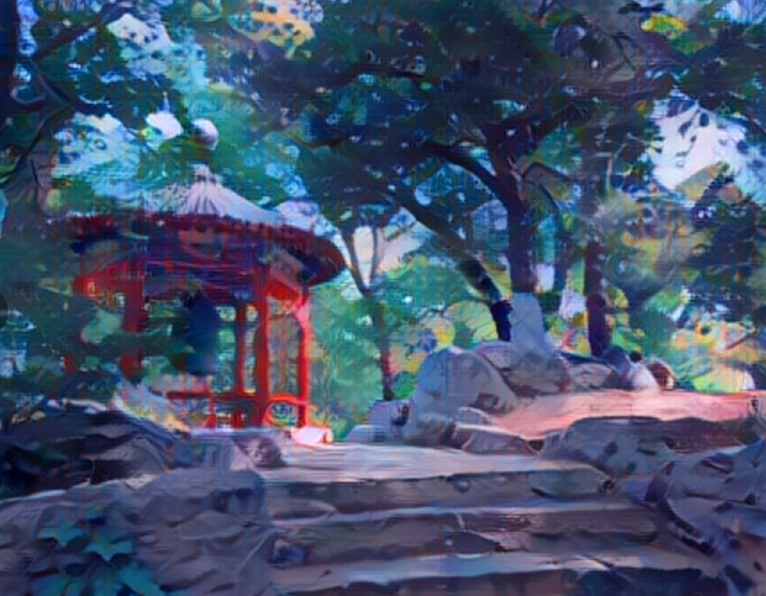

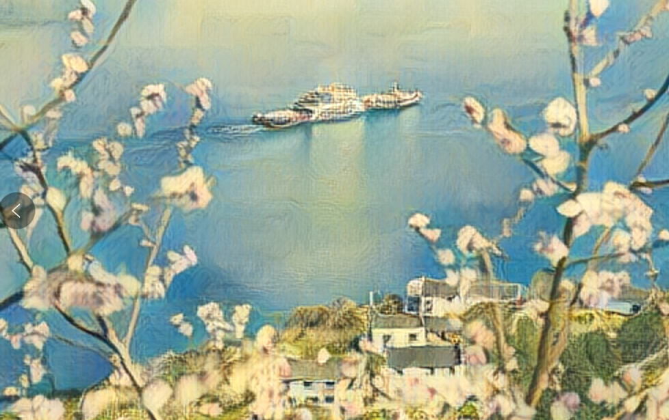 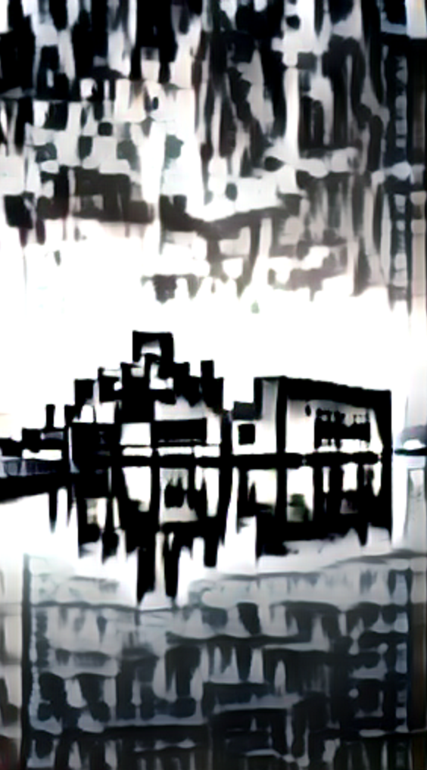 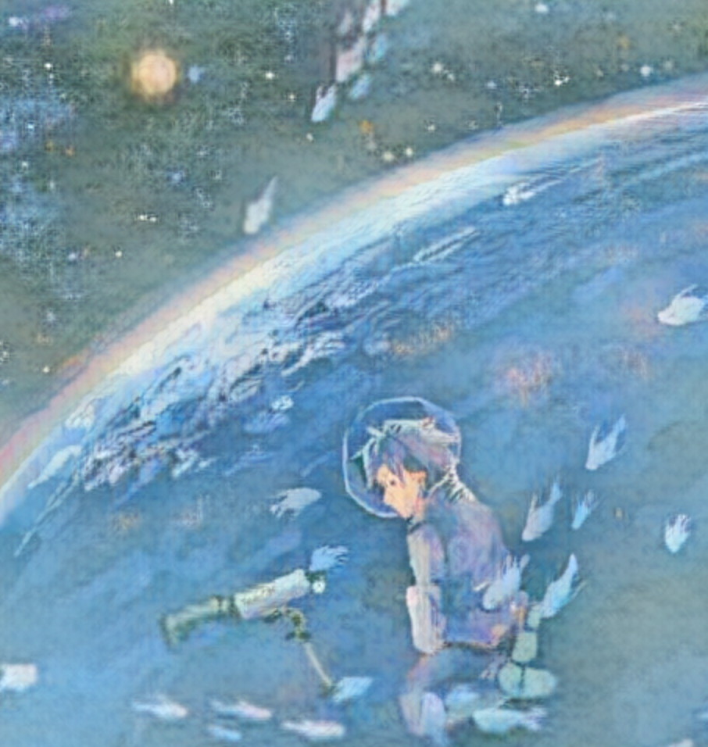

（插入发到群里的作品）

在同学们“玩”的尽兴之后，之航学长提出了几个关于AI艺术未来何去何从的问题，引发我们的思考：AI艺术会不会取代艺术家？版权归属问题（程序员？计算机？用户？）。

在同学们讨论之后，之航学长也提出了自己的见解：艺术是人的表达，表达自身的情感、思想立场；艺术是人的共情，体验艺术品带来的情感触动。因此，**AI不是取代艺术家，而是赋予普通人创作艺术的艺术家的能力**；人们也可以更容易地分享和获取艺术带来的情感触动。

课程的第二部分，我们有幸邀请到了清华大学未来实验室研究生张庭梁学长来为我们带来以NFC Tag为例的硬件综述讲座。

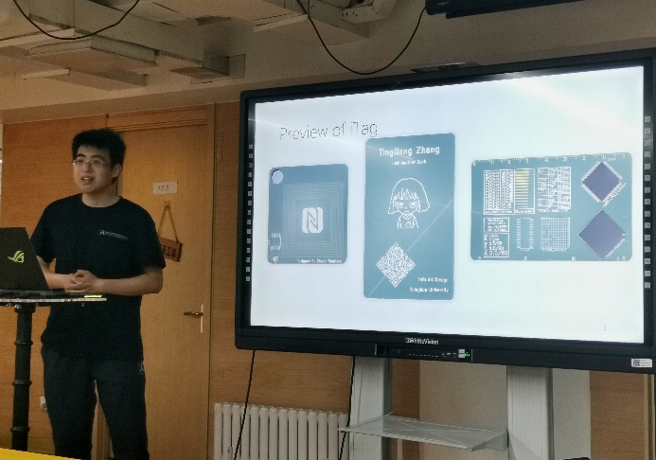

张庭梁学长首先根据同学们的知识基础，介绍了NFC的原理及其应用和PCB的基本常识。在了解了NFC广泛的应用和看到极客风的PCB电路板，我们迫不及待的想制作自己的电子名片。

学长紧接着就带领我们体验了全流程的硬件制作流程：

1. 查阅技术手册
2. 设计电路
3. 设计NFC天线
4. 设计PCB电路板
5. 下单PCB电路板！

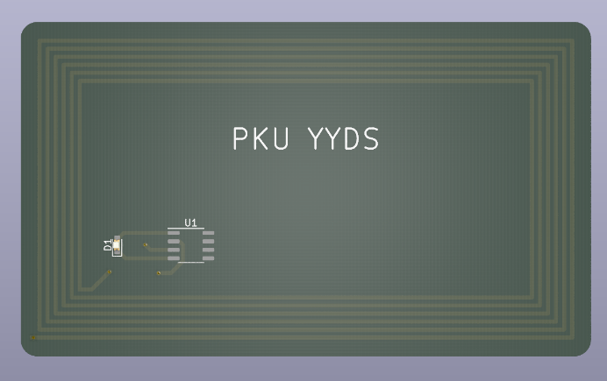

来听课的同学们大部分都是软件出身，对硬件的设计和制作并不是非常了解的。庭梁学长的带领下，在经过了一顿“猛如虎”的操作之后，我们终于设计出了NFC电子名片的PCB电路。也让同学们认识到硬件的设计门槛其实并不难，体会到设计硬件的乐趣！

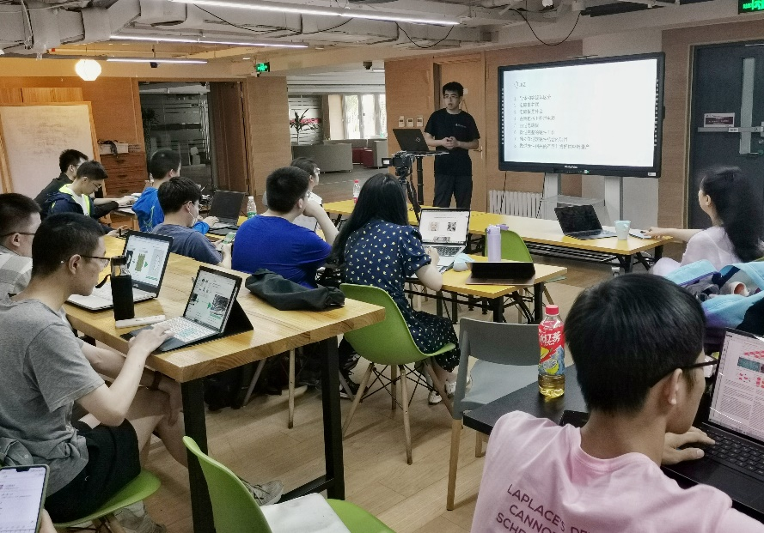

经过这次课程同学们也收获颇丰，一起来看看他们的感受吧：

（插入同学们的感受）